# 2021-2022

一、单项选择题（每题1分，共10分）

二、填空题（每空1分，共20分）

1、IP协议数据包最大载荷，经典以太网帧的最大长度、最小长度

2、IPv6地址长度

3、距离矢量路由算法，链路状态路由协议

4、网络子网划分及其地址数量

5、静态多路复用技术

6、熟知端口号

三、计算题（每题5分，共10分）

1、CRC

2、曼彻斯特编码、差分曼彻斯特编码

四、简答题（每题5分，共15分）

1、RED协议的工作原理是什么？

2、令牌桶和漏桶的工作原理？

3、什么是DNS？本地域名服务器、根域名服务器、顶级域名服务器？

五、论述题（每题10分，共30分）

1、TCP协议

1）在建立连接时，如何解决重复发来数据的问题

2）在传送数据时，如何解决重复发来数据的问题

2、介质访问控制

1）以太网中采用的介质访问控制协议及其工作原理

2）无线局域网中采用的介质访问控制协议及其工作原理

3）二者在侦听信道是否空闲时的区别

3、主机A与主机B通过中间路由器相连，问：在主机A给主机B发送消息的过程中，使用了哪些协议？

六、综合题（15分）

（刷到原题了吼吼吼）

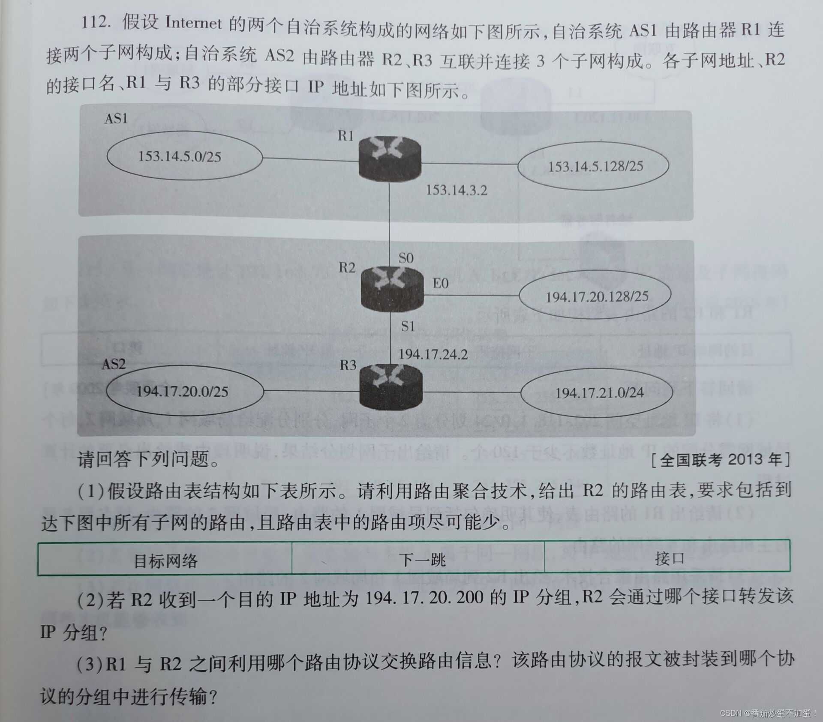

祝大家95+！

# 2020-2021

今年2020-2021 选择十个，填空二十

考点分散、细致

建议复习要多注意小概念的含义，起码知道他是干什么的

备考建议

1.选填基本无思维深度（除了网络分配有点点计算）考的是细致，小概念

2.简答基本不失分，很好准备（如果有时间我会把我使用的资料传上来

3.计算 CRC必考，另外，尼奎斯特定理、香农定理、距离矢量路由算法

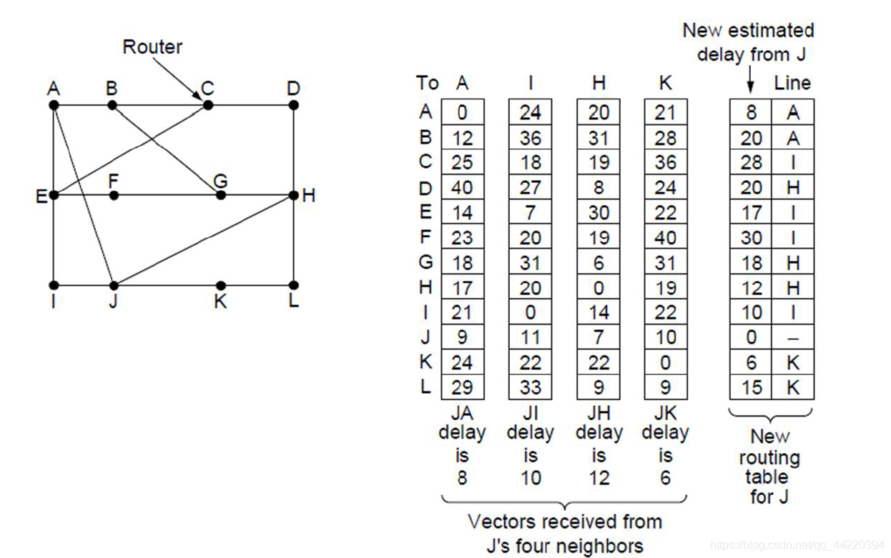

比特填充的标志比特法、漏桶算法、令牌桶算法、子网划分、作业中的MAC表的形成这些都可能考

4.论述 这部分，其实也就是比简答多写一点，不只是理论性的句子，带有例子的去解释

5.综合 没法具体准备，综合能力，考前老师的提醒是“要有层的概念”

一、选择

有机会再补充

属于网络层的协议的是

A IP ICMP B TCP IP CIP POP D…

给一个主机分配IP地址，下列可用的是

二、填空

回忆印象深刻的几个

有一个作业题改变，有一个子网，把第17位为0的分给CS学院，把17位为1， 18位为0的分给EE学院，把17位为1 ， 18位为1 ， 19位为0的分给Art学院，剩余的分给教务处。问这四个结果的网络是啥，包含多少个

互联网中…域内路由的协议是____ ,它是____算法

域间路由是______协议，它是_______算法

物理层的协议数据单元是______ 数据链路层的协议数据单元是_______网络层的数据协议单元是 ________

邮件系统使用的什么协议（这个题如果没复习到，可以尝试拿背计算机文化的底子回答，亲测）

三 、计算

1.(想都不用想)CRC 求校验和

2.令牌桶算法计算（课上举了一个例子，类似）

令牌产生速度是2Mbit/s，令牌桶的大小是50M bit，前100s，没有数据到来。此时主机要以10Mbps的速度发送100M数据，问，经过整形后的速率和发送时间

四、简答

1.

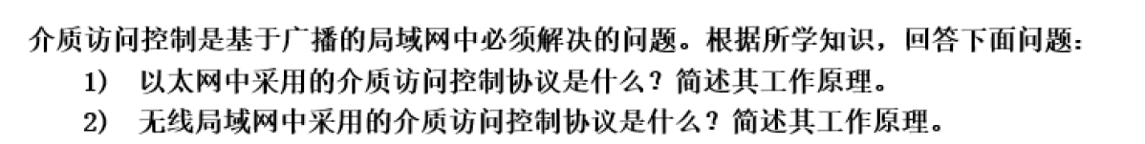

2.

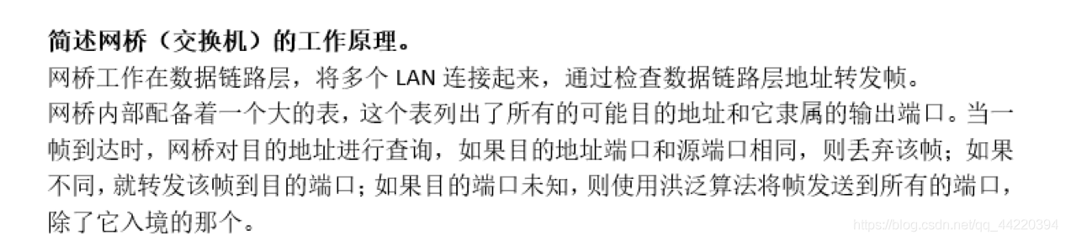

3.数据链路层…balabala

1）链路状态路由协议工作原理

2）说出图中的字段含义

3）怎么实现的可靠传输

论述

1.有一个IPv6-IPv4-IPv6的过程 说明隧道技术原理

2. 用打电话的例子说明电路交换的原理

3.选择一种学过的滑动窗口协议（一位等停、回退N、选择重传）说明发送窗口接受窗口的含义，以及滑动过程

综合

TCP头

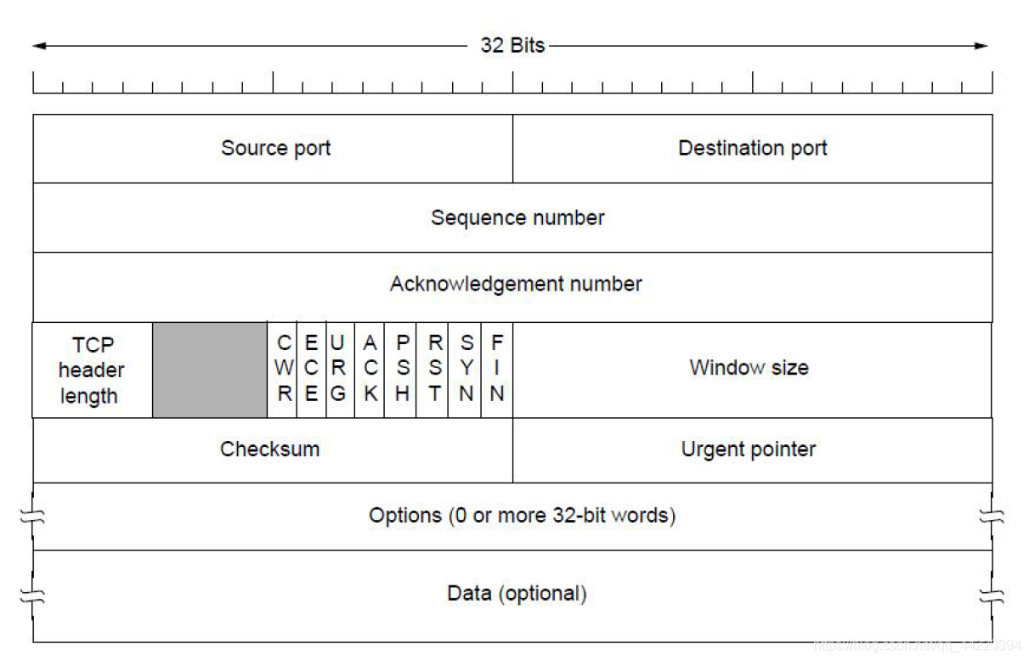

IP头

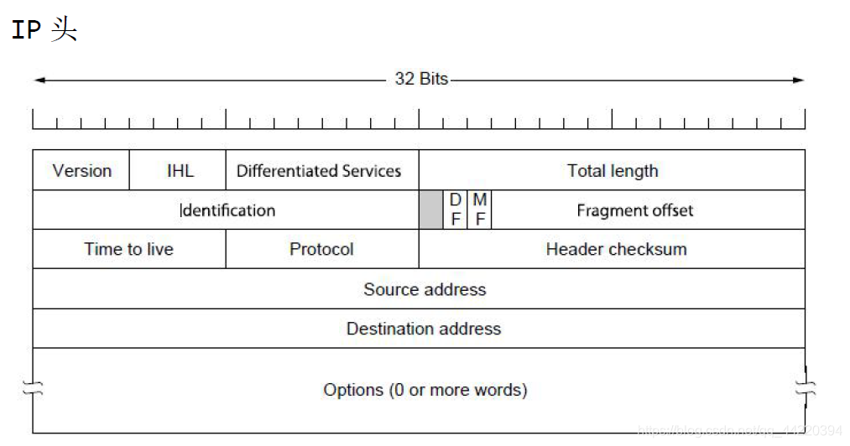

以太网帧

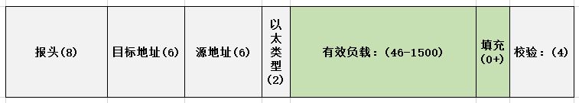

（一）balabala 假设TCP IP头选项部分均为空

1）接收方窗口大小怎么定的，根据协议，说明是工作原理

2）拥塞窗口的大小怎么定的，说明工作原理

3）发送方速率怎么确定的

（二）数据要经过，TCP IP 以太网帧层层封装

4）画出封装图示

5）TCP协议加头要分段，问段的最大长度

6）什么时候以太网帧的选项部分为空